ИНФОРМАЦИОННОЕ ПИСЬМО
Федеральное государственное бюджетное образовательное учреждение высшего образования
ТЮМЕНСКИЙ ИНДУСТРИАЛЬНЫЙ УНИВЕРСИТЕТ
ИНЖЕНЕРНО-ЭКОНОМИЧЕСКИЙ ИНСТИТУТ

Международная научно-практическая конференция

ПРОБЛЕМЫ ИНЖЕНЕРНОГО И СОЦИАЛЬНО-ЭКОНОМИЧЕСКОГО ОБРАЗОВАНИЯ В ТЕХНИЧЕСКОМ ВУЗЕ В УСЛОВИЯХ МОДЕРНИЗАЦИИ ВЫСШЕГО ОБРАЗОВАНИЯ

с изданием сборника статей
(РИНЦ)
28 марта 2017г.

Уважаемые коллеги!

Приглашаем вас к участию в международной научно-практической конференции «Проблемы инженерного и социально-экономического образования в техническом вузе в условиях модернизации высшего образования»
На конференции предполагается обсуждение следующих вопросов:
- Управление качеством образовательного процесса.
- Преподавание спецдисциплин при подготовке инженеров и архитекторов: проблемы, опыт, пути развития и перспективы.
- Преподавание экономических, гуманитарных и социальных дисциплин в техническом вузе: опыт, проблемы, пути развития и перспективы.
- Система дополнительного образования. Содействие профессиональному становлению студенчества. Развитие профессионального самоопределения школьников.
- Эффективные инновационные методы и приемы обучения иностранному языку в неязыковом вузе.
- Специфика технического перевода.
- Современные технологии обучения русскому языку как иностранному.
- Интенсивно-коммуникативная методика преподавания русского языка как иностранного.
- Проблемы воспитательной деятельности в студенческой среде.

Требования к оформлению статей
НАЗВАНИЕ ФАЙЛА СТАТЬИ:
1_Куликов_Совершенствование образовательного процесса.doc, т.е. номер секции (1 – Управление качеством образовательного процесса, фамилия автора и название статьи).

1. ПРАВИЛА ОФОРМЛЕНИЯ РУКОПИСИ СТАТЬИ
Объём статьи не более 6 страниц.
1.1. Эл. версия статьи должна включать в себя:
- индекс УДК (можно узнать на сайте http://teacode.com/online/udc/);
- И. О. Фамилии авторов (имя и отчество разделяются неразрывным пробелом по всему тексту, выравнивание по правому краю, каждый автор с новой строки);
- ученые степени и ученые звания авторов;
- должности авторов (если автор является аспирантом, докторантом или соискателем ученой степени, необходимо указать название кафедры, на которой он оформлен);
- полное наименование организации (юридического лица), являющейся местом работы авторов, адрес электронной почты;
- название статьи (по центру, прописными буквами);
- ключевые слова (3–5 слов и (или) словосочетаний);
- аннотация статьи (общий объем не более 0,3 стр.);
- текст статьи на русском языке;
- библиографический список на русском языке (не менее двух источников).
Расположение и оформление вышеперечисленных частей статьи и пристатейных материалов должно соответствовать образцу оформления рукописи научной статьи.
1.2. Текст рукописи статьи набирается на компьютере в формате Microsoft Word и распечатывается на листах бумаги формата А4 с одной стороны. Размеры полей страниц: верхнее 20 мм, нижнее 20 мм, левое 20 мм, правое 20 мм.
1.3. Текст рукописи статьи набирается шрифтом Times New Roman Cyr. Размер шрифта № 14 с межстрочным интервалом 1,0 (одинарный) используется для набора следующих частей рукописи: индекс УДК, Ф.И.О. авторов, ученые степени и ученые звания авторов, должности авторов. Для набора текста статьи используется размер шрифта № 14 с межстрочным интервалом 1,15. Шрифт № 12 с межстрочным интервалом 1,0 (одинарный) используется для набора следующих частей рукописи: наименование организации (место работы авторов), контактная информация для переписки, аннотация статьи, ключевые слова, библиографический список. Выравнивание текста статьи по ширине.
1.4. Буквы русского и греческого алфавитов (в том числе индексы), также цифры набираются прямым шрифтом, буквы латинского алфавита – курсивом. Аббревиатуры и стандартные функции (Re, sin, cos и т.п.) набираются прямым шрифтом.
1.5. Текст статьи может включать формулы, которые должны набираться только с использованием редактора формул Microsoft Word. Шрифт формул должен соответствовать требованиям, предъявляемым к основному тексту статьи (см. выше). В статье должен быть необходимый минимум формул.
1.6. Текст статьи может включать таблицы, а также графические материалы (рисунки, графики, фотографии и др.). Данные материалы должны иметь сквозную нумерацию и названия. На все таблицы и графические материалы должны быть сделаны ссылки в тексте статьи. Шрифт надписей внутри рисунков, графиков, фотографий и др. графических материалов Times New Roman Cyr, размер № 14, межстрочный интервал 1,0 (одинарный). Подписи «Таблица» (выравниваются по правому краю) и «Рис.» (по центру) выделяются курсивом, полужирно, без тире. Название таблицы выравнивается по центру.
1.7. Библиографический список литературных источников размещается в конце текста статьи, при этом нумерация дается в порядке последовательности ссылок. На все литературные источники должны быть ссылки в тексте статьи (в квадратных скобках). Библиографический список должен быть оформлен в соответствии с требованиями ГОСТ Р 7.0.5-2008.
ОБРАЗЕЦ ОФОРМЛЕНИЯ РУКОПИСИ СТАТЬИ
УДК 624.131.37
А. В. ИВАНОВ, ст.преподаватель каф. строительных конструкций

ЭКСПЕРИМЕНТАЛЬНОЕ МОДЕЛИРОВАНИЕ ПРОЦЕССА КОНСОЛИДАЦИИ ОСНОВАНИЯ, СЛОЖЕННОГО ВОДОНАСЫЩЕННЫМ ТОРФОМ И МЕЛКОЗЕРНИСТЫМ ПЕСКОМ
В УСЛОВИЯХ КОМПРЕССИОННОГО СЖАТИЯ
ФГБОУ ВПО «Тюменский индустриальный университет». Россия, 652001, г. Тюмень, ул. Луначарского, д. 2. Тел: +7 (___) ___-__-__; эл. почта: ____@_____.ru
Ключевые слова: слабый органо-минеральный грунт, общее и избыточное поровое давление, макрообразец из торфа, компрессионное сжатие.
В статье представлены результаты исследований напряженно-деформированного состояния слабого водонасыщенного органо-минерального грунта, удаленного от дневной поверхности, в условиях компрессионного сжатия с двухсторонней фильтрацией поровой воды.
Для исследования напряженно-деформированного состояния образца водонасыщенного торфа, удаленного от дневной поверхности, при наличии уплотненной насыпи из песчаных грунтов в межкафедральной научной экспериментальной лаборатории ТюмГАСУ была собрана экспериментальная установка, общий вид которой показана на Рис. 1.
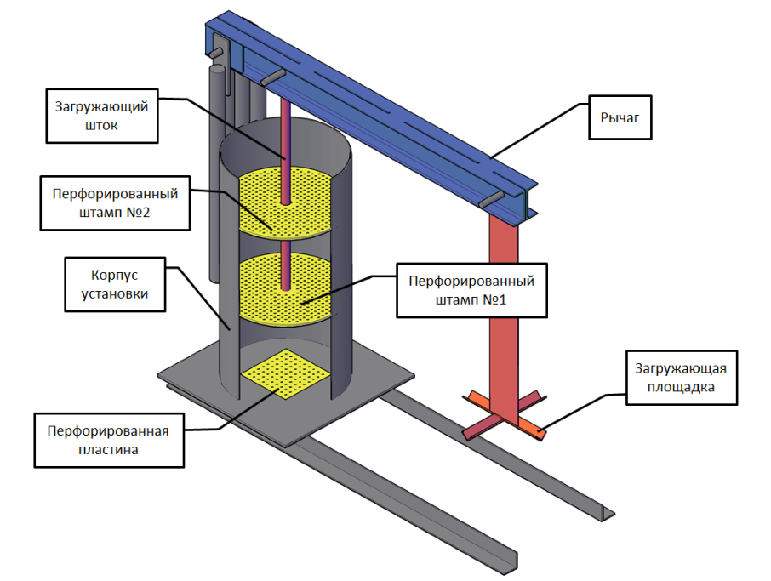
Рис. 1. Общий вид установки

Таблица 1
Физико-механические характеристики образца
γ, кН/м³ | W, % | Степень разложения, % | Зольность, % | ρ_{d} , кН/м³ | ρ_{s} , кН/м³ | e, д.ед. | S_{r} , д.ед.
12,7 | 186 | 45 | 67 | 3,4 | 9,5 | 1,79 | 2,90
На основании полученных экспериментальных данных можно сделать следующие выводы:
- Показания датчиков общего давления колебались в пределах 8–9% от величины давления под штампом в течение всего эксперимента, что свидетельствует об одномерной консолидации грунта;
- Относительная деформация испытуемого образца составила 23,5%;
- Остаточное поровое давление, измеренное мессдозами погруженными на глубину 200 и 380 мм составило 15 и 20% от давления на образец под штампом, соответственно.
Библиографический список
- Морарескул, Н. Н. Основания и фундаменты в торфяных грунтах. – Л.: Стройиздат. 1979. – 80 с.
- Абелев, М. Ю. Строительство промышленных и гражданских сооружений на слабых водонасыщенных грунтах. – М.: Стройиздат, 1983. – 248 с.
- Евгеньев, И. Е. Строительство автомобильных дорог через болота. – М.: Транспорт, 1968. – 220 с.
- Амарян, Л. С. Свойства слабых грунтов и методы их изучения. – М.: Недра, 1990.– 220 с.
- ГОСТ 12248-2010 Грунты. Методы лабораторного определения характеристик прочности и деформируемости
- Амарян, Л. С. Прочность и деформируемость торфяных грунтов. – М.: Недра, 1969. – 297 с.
- Кушнир, С. Я. Намывные грунты как основания сооружений. – М.: Недра. 1991.– 256 с.

РЕГИСТРАЦИОННАЯ КАРТА
участника конференции
Название секции

Фамилия
Имя
Отчество
Ученое звание, степень
Должность
Место работы (город, полное название вуза, кафедры)
Адрес
Телефон
E-mail
Форма участия (нужное подчеркнуть) | - очное участие (выступление и публикация);  - участие в качестве слушателя;  - заочное участие (публикация) (только для иногородних участников)
Тема доклада
Соавторы

ВНИМАНИЕ!
- Регистрационная карта заполняется и высылается отдельным файлом.
- Тексты статей и регистрационную карту необходимо предоставить в оргкомитет конференции до 20 марта 2017г.
- Статьи, имеющие нарушения в оформлении, к публикации не принимаются.

ВАРИАНТЫ ПРЕДОСТАВЛЕНИЯ ДОКУМЕНТОВ В ОРГКОМИТЕТ КОНФЕРЕНЦИИ:
- по электронной почте: irina_muratova_81@mail.ru
- по почте: 625001, г. Тюмень, ул. Луначарского, 2, ТИУ, ИНЖЭКИ, каф. гуманитарных и социальных наук, каб. 355.

При получении материалов по электронной почте оргкомитет в течение двух дней отправляет на указанную в регистрационной карте электронную почту авторов письмо «Материалы получены». Авторам, отправившим материалы по электронной почте и не получившим подтверждения от оргкомитета, просьба продублировать заявку.
Оргкомитет конференции:
Зазуля Юрий Владимирович | Председатель оргкомитета, директор ИНЖЭКИ, ТИУ, канд. техн. наук. доцент
Погорелова Светлана Давидовна | Заместитель председателя, ответственный редактор, заведующий кафедрой межкультурной коммуникации ТИУ, канд. филол. наук, доцент
Сарпова Ольга Васильевна | Заместитель председателя, ответственный редактор, заведующий кафедрой гуманитарных и социальных наук ТИУ, канд. филос. наук, доцент
Муратова Ирина Анатольевна | Технический редактор, преподаватель кафедры гуманитарных и социальных наук ТИУ, канд. филос. наук, доцент
Чижевская Елена Леонидовна | Начальник отдела организации и сопровождения программ учебно-методического управления департамента образовательной деятельности
Новицкий Дмитрий Владимирович | Директор департамента внеучебной деятельности
Старовойтова Ольга Михайловна | Начальник отдела мониторинга качества образования управления по качеству
Германова Татьяна Витальевна | Преподаватель кафедры промышленной теплоэнергетики ТИУ, канд. техн. наук, доцент

Контактное лицо: Муратова Ирина Анатольевна, irina_muratova_81@mail.ru, моб.тел. 8 919 925 3052, сл.тел. 28 39 58.

